WTOREK 09.06.
TEMAT DNIA: Miło spędzam czas.
1.Osłuchanie ze słowami i melodią piosenki ,,Niech żyją wakacje”
https://www.youtube.com/watch?v=JiccUKhdkWs
Niech żyją wakacje.
Niech żyją wakacje,
niech żyje pole i las,
i niebo, i słońce,
wolny, swobodny czas.

Pojedzie z nami piłka
i kajak, i skakanka,
będziemy grać w siatkówkę
od samiutkiego ranka.

Gorące, złote słońce
na ciemno nas opali,
w srebrzystej, bystrej rzece
będziemy się kąpali.

Niech żyją wakacje,
niech żyje pole i las,
i niebo, i słońce,
wolny, swobodny czas.
- Rozmowa na podstawie wysłuchanego utworu:
- Gdzie można wyjechać latem?
- Jak można spędzać wakacje nad rzekami i jeziorami?
- Co można ze sobą zabrać do zabawy?
- Czy ta piosenka jest szybka czy wolna?
- Nauka refrenu piosenki. Dziecko powtarza za rodzicem tekst refrenu. Następnie rodzic odtwarza ponownie piosenkę i dziecko próbuje zaśpiewać ten fragment piosenki.
- Zabawy muzyczno ruchowe.
https://www.youtube.com/watch?v=Zg7pCZOtMXo
3. ,,Co to za miejsce?”- rozwiązywanie zagadek.
Troszkę się poruszaliśmy. Teraz czas na zagadki.
Dziecko przygląda się obrazkom. Rodzic czyta zdania, które opisują miejsca, w których można spędzać wakacje. Na ich podstawie dziecko ma odgadnąć dokąd pojechały osoby przedstawione na obrazkach.

W miejscu do którego pojechał Olek można zobaczyć: pole, krowę, kaczkę, kurę. (wieś)
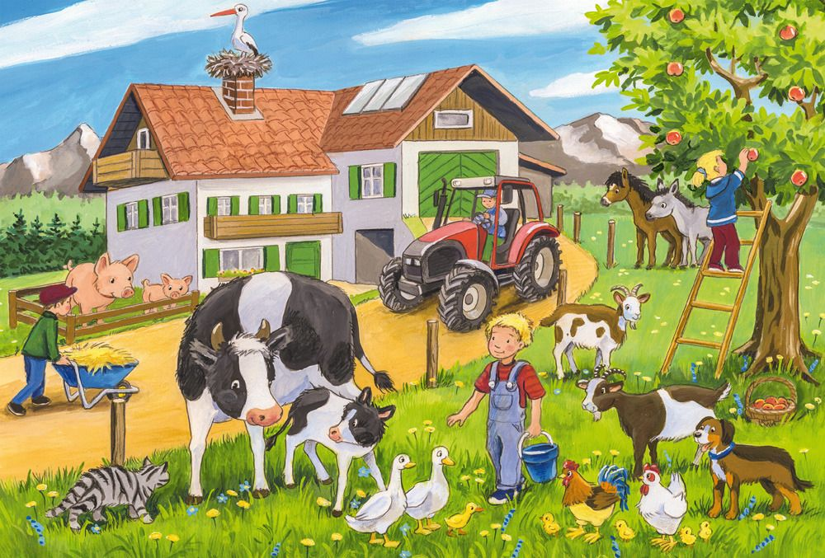
W tym miejscu można budować zamki z piasku, zobaczyć mewy oraz zbierać kamyki i muszelki . (morze)
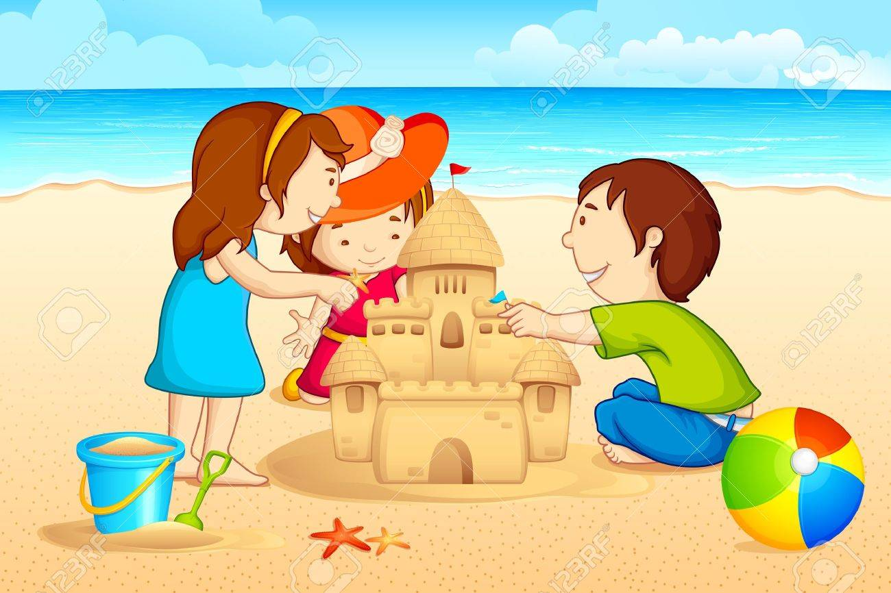
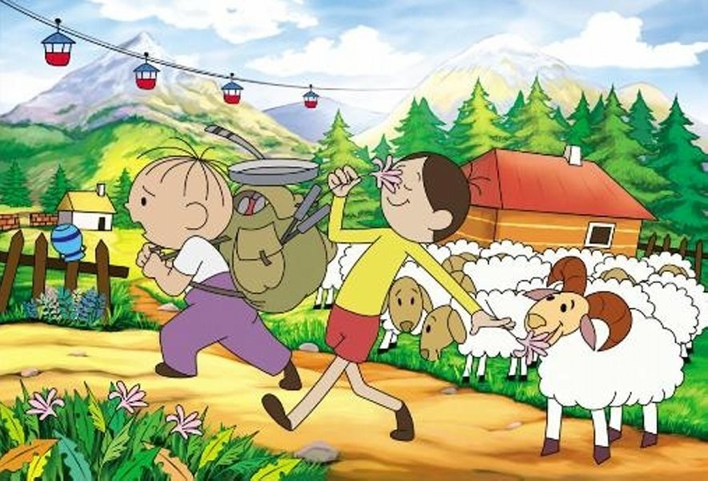
Tam gdzie pojechali Bolek i Lolek można zobaczyć owce, drewniane chaty i szczyty ? ( góry)

W tym miejscu można pływać łódką i łowić ryby. (jezioro)
Gdzie pojechała Ada ze swoim bratem i rodzicami, by posłuchać śpiewu ptaków , wypatrywać zwierzęta, spacerować, zbierać szyszki, jagody i grzyby.(las)
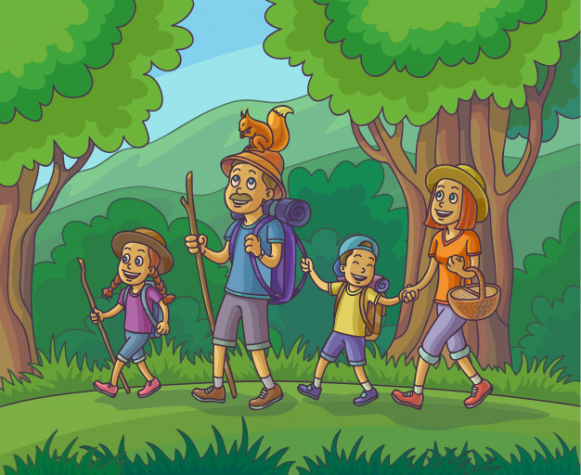
Ciekawe, gdzie Wy chcielibyście spędzić wakacje?
Dodatkowe zadanie dla chętnych: układanie puzzli ,,Wakacje nad morzem”
https://puzzlefactory.pl/pl/puzzle/graj/dla-dzieci/247920-dzieci-na-morzu

